
第03天 声音的产生与传播 声音的特征
中考频度：★★★★★ | 难易程度：★★☆☆☆
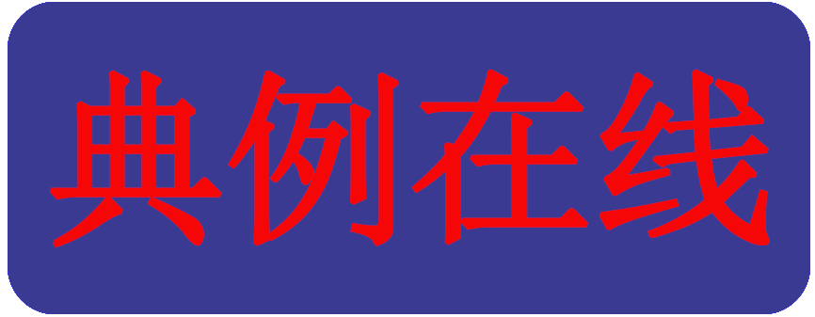
音乐会上小提琴演奏乐曲时，下列说法正确的是
A．演奏前，调节小提琴的琴弦松紧可改变声音的响度
B．演奏时，用力拉紧小提琴的同一琴弦可提高声音的音调
C．小提琴演奏的乐曲通过空气传入听众的耳朵
D．小提琴的音色和二胡的音色相同
【参考答案】C
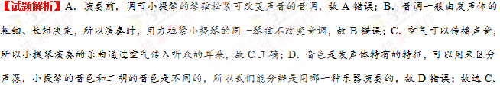
【知识补给】
声音的产生与传播知识总结
1．声音的产生
原因：声音是由物体的振动产生的。
注意：一切正在发声的物体都在振动，振动停止，发声也停止，不能认为“振动停止，声音也停止（或消失）”，因为振动停止只是不再发声，而原来发出的声音仍继续传播并存在。
2．声音的传播
介质：声音的传播需要介质，物理学在把这样的物质叫做介质。
条件：声音以声波的形式传播，声音的传播需要介质，气体、液体、固体都可以传播声音，真空不能传声。
注意：声音产生的条件与声音传播的条件不能混淆，声音产生的条件是物体的振动，声音传播的条件是需要介质。
3．声速、回声
影响声速的因素：声音的传播速度与介质的种类和温度有关。一般情况下声音在固体中传播得快，在气体中传播得慢。
回声：声音在传播过程中遇到障碍物会被反射回来，形成回声，区分原声与回声的时间间隔为0.1 s，也就是发声体距离障碍物至少是17米。
声音特性知识总结
1．频率
定义：物理学中把物体每秒内振动的次数叫做频率。
单位：频率的单位是赫兹，符号是Hz。
影响因素：发声体的形状、尺寸和所用材料的性质等。
2．音调
定义：人耳听到的声音的高低。
决定因素：频率决定声音的音调，频率越大，音调越高；频率越小，音调越低。
听觉感受：清脆、尖细、低沉、浑厚。
改变方法：改变振动快慢即改变频率。
3．超声波、次声波
超声波：人们把高于20 000 Hz的声叫做超声波。
次声波：人们把低于20 Hz的声叫做次声波。
4．响度
定义：人耳听到声音的强弱。
决定因素：由声源的振幅决定，振幅越大，响度越大；还与距离声源的远近有关。
听觉感受：洪亮、震耳欲聋、轻声细语。
改变方法：改变振幅，减小声音的分散等。
说明：音调与响度是声音的两个本质不同的特征，音调高响度不一定大，响度大音调也不一定高。
5．音色
定义：反映声音的品质和特色。
影响因素：不同发声体的材料、结构不同，发出声音的音色不同。
说明：音色反映了声音的品质，不同发声体发出的声音的音色是不同的。因此我们能根据音色来分辨不同的人、不同的乐器。
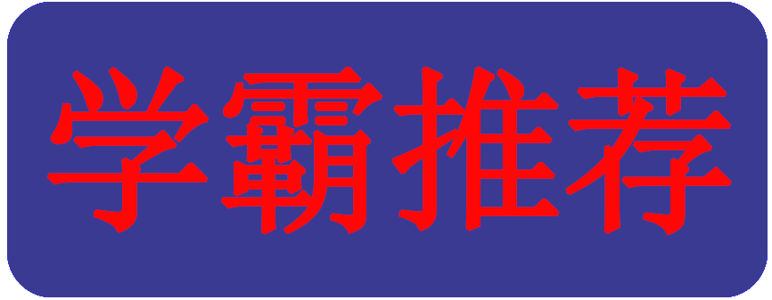
如图所示，号称“天下第一鼓”的山西威风锣鼓队正在表演。当队员用手按住正在发声的鼓面时，鼓声就消失了，其主要原因是
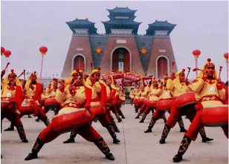
A．手不能传播声音 B．手吸收了声波
C．手使鼓面停止了振动 D．手把声音反射回去
下列关于声现象的说法，不正确的是
A．宇航员在太空中能交流，说明声音可以在真空中传播
B．正在发声的物体叫做声源
C．声速的大小与介质的温度有关
D．声音在水中的传播速度比在空气中的传播速度大
我校运动会进行百米赛跑时，终点的计时员在听到起跑枪声才开始计时，当运动员到达终点时，计时员停表的读数为12.29秒，与运动员准确成绩最接近的是
A．12.29秒 B．12.58秒
C．12.00秒 D．12.18秒
“小关，上学去啦!”。正在看书的小关听到音就知道是好朋友小超在叫他，小关判断的主要依据是声音的
A．音调 B．响度
C．音色 D．频率
如图是第十四届梧州宝石节骑楼城创意水街文化活动中的一个情景，一导游利用扩音器讲解：“装满六堡茶的小船正缓缓前行，演绎着六堡茶‘茶船古道’的历史故事”。导游用扩音器讲解的主要目的是
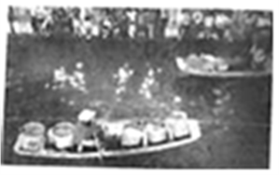
A．改变声音的音色 B．增大声音的响度
C．提高声音的音调 D．改变声音的传播速度
第十七届科技博览会中，幼教机器人和小朋友进行背唐诗比赛，其中说法正确的是
A．小朋友发出的声音不是由振动产生的
B．机器人的声音可以在真空中传播
C．声音在空气中传播速度是3×10⁸ m/s
D．可以根据音色区分机器人和小朋友的声音
在学习吉他演奏的过程中，小丽发现琴弦发出声音的音调高低受各种因素影响，经过与同学们讨论，提出了以下猜想：
猜想1：琴弦发出音调的高低，可能与琴弦的横截面积有关
猜想2：琴弦发出音调的高低，可能与琴弦的长短有关
猜想3：琴弦发出音调的高低，可能与琴弦的材料有关
为了验证上述猜想是否正确，他们找到下表列出的几种规格的琴弦进行实验。
编号 | 材料 | 长度（cm） | 横截面积（mm²）
A | 钢 | 20 | 0.3
B | 钢 | 20 | 0.7
C | 尼龙丝 | 30 | 0.5
D | 铜 | 40 | 0.5
E | 尼龙丝 | 40 | 0.5
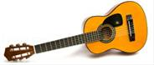
（1）为了验证猜想1，应控制琴弦的长短和_________不变，改变琴弦的__________。这种研究问题的方法叫__________法。所以验证猜想1，应选用编号为_________的两根琴弦进行探究。
（2）选用编号为D、E的琴弦进行探究，是为了验证猜想________。
（3）选用编号为B、C的琴弦能探究发出声音的音调跟什么因素有关吗？_________，理由是___________________________。

A【解析】A、声音传播需要介质，不能在真空中传播，宇航员在太空中需要靠无线电对话，故A错误；B、正在发声的物体叫做声源，此时发声体在振动，可产生声波，所以B选项是正确的；C、声音的传播速度与介质的温度有关，同种介质中温度升高声速增加，所以C选项是正确的；D、一般情况下，液体中声音传播速度大于气体，所以D选项是正确的；故选A。
B【解析】由v=得，声音从起点传到终点的时间：t=≈0.29 s，因为计时员比运动员听到枪声晚0.29 s，所以计时员给运动员的成绩少计时0.29 s，则运动员跑完百米的时间应为12.29 s+0.29 s=12.58 s。故选B。
C【解析】音色反映的是声音的品质与特色，它跟发声体的材料和结构有关，不同人的声带发声结构不同，发出声音的音色不同，所以小关判断的主要依据就是声音的音色，故选C。
B【解析】声音经过扩音器后响度变大，所以导游用扩音器讲解的主要目的是为了增大声音的响度。故B符合题意为答案。
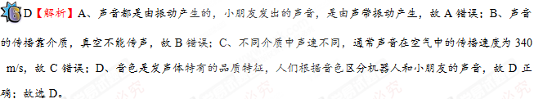
（1）材料 横截面积 控制变量 AB （2）3 （3）不能 没有控制变量，长短、材料、横截面积都不相同
【解析】（1）为了验证猜想音调的高低与琴弦的横截面积的关系，应控制琴弦的长短和材料不变，改变琴弦的横截面积。这种研究问题的方法叫控制变量法。由表可知，AB长度相同，材料相同，横截面积不同，所以验证猜想1，应选用编号为AB的两根琴弦进行探究。（2）由表可知，DE两根琴弦的长度和横截面积都相同，材料不同，故选用编号为DE的琴弦进行探究，是为了验证猜想3；（3）选用编号为BC的琴弦不能探究发出声音的音调跟什么因素有关，理由是BC两根琴弦的长短、材料、横截面积都不相同，没有控制变量。
